柏市第二最終処分場での放射線量測定結果について

柏市第二最終処分場で，大気中の放射線量を測定しましたのでお知らせします。

測定高さ 地上0.05メートル，0.5メートル，1メートル
測定機器 シンチレーション式サーベイメータ
クリアパルス㈱ CP-100

【柏市第二最終処分場】
測定箇所
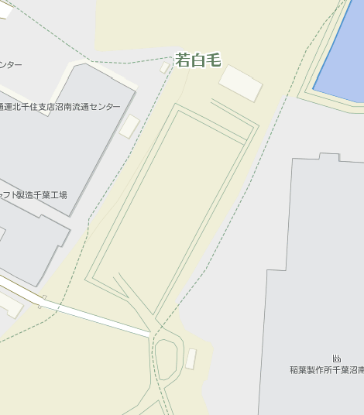
①
②
③
④
柏市第二最終処分場
Ｎ
測定結果（μSv(ﾏｲｸﾛｼｰﾍﾞﾙﾄ)/時）
測定日 | 測定高 | ① | ② | ③ | ④
10月3日  （月） | 0.05ｍ | 0.31 | 0.38 | 0.34 | 0.33
10月3日  （月） | 0.5ｍ | 0.22 | 0.31 | 0.23 | 0.22
10月3日  （月） | 1.0ｍ | 0.22 | 0.26 | 0.24 | 0.20
10月4日  （火） | 0.05ｍ | 0.37 | 0.32 | 0.33 | 0.35
10月4日  （火） | 0.5ｍ | 0.20 | 0.29 | 0.22 | 0.22
10月4日  （火） | 1.0ｍ | 0.20 | 0.21 | 0.23 | 0.23

測定結果（μSv(ﾏｲｸﾛｼｰﾍﾞﾙﾄ)/時）
測定日 | 測定高 | ① | ② | ③ | ④
10月5日  （水） | 0.05ｍ | 0.34 | 0.29 | 0.31 | 0.34
10月5日  （水） | 0.5ｍ | 0.20 | 0.21 | 0.21 | 0.22
10月5日  （水） | 1.0ｍ | 0.22 | 0.20 | 0.22 | 0.24
10月6日  （木） | 0.05ｍ | 0.34 | 0.29 | 0.34 | 0.31
10月6日  （木） | 0.5ｍ | 0.20 | 0.20 | 0.22 | 0.24
10月6日  （木） | 1.0ｍ | 0.20 | 0.17 | 0.21 | 0.23
10月7日  （金） | 0.05ｍ | 0.30 | 0.41 | 0.35 | 0.31
10月7日  （金） | 0.5ｍ | 0.21 | 0.33 | 0.26 | 0.22
10月7日  （金） | 1.0ｍ | 0.23 | 0.28 | 0.24 | 0.20
10月11日  （火） | 0.05ｍ | 0.31 | 0.30 | 0.34 | 0.36
10月11日  （火） | 0.5ｍ | 0.20 | 0.19 | 0.22 | 0.23
10月11日  （火） | 1.0ｍ | 0.20 | 0.19 | 0.22 | 0.21
10月12日  （水） | 0.05ｍ | 0.33 | 0.29 | 0.33 | 0.33
10月12日  （水） | 0.5ｍ | 0.22 | 0.22 | 0.21 | 0.24
10月12日  （水） | 1.0ｍ | 0.20 | 0.20 | 0.21 | 0.22
10月13日  （木） | 0.05ｍ | 0.36 | 0.32 | 0.33 | 0.34
10月13日  （木） | 0.5ｍ | 0.21 | 0.22 | 0.23 | 0.24
10月13日  （木） | 1.0ｍ | 0.22 | 0.19 | 0.24 | 0.22
10月14日  （金） | 0.05ｍ | 0.31 | 0.35 | 0.30 | 0.30
10月14日  （金） | 0.5ｍ | 0.25 | 0.28 | 0.23 | 0.21
10月14日  （金） | 1.0ｍ | 0.22 | 0.29 | 0.24 | 0.22
10月17日  （月） | 0.05ｍ | 0.28 | 0.25 | 0.33 | 0.31
10月17日  （月） | 0.5ｍ | 0.25 | 0.26 | 0.24 | 0.21
10月17日  （月） | 1.0ｍ | 0.23 | 0.26 | 0.23 | 0.22
10月18日  （火） | 0.05ｍ | 0.30 | 0.28 | 0.35 | 0.33
10月18日  （火） | 0.5ｍ | 0.20 | 0.19 | 0.22 | 0.22
10月18日  （火） | 1.0ｍ | 0.19 | 0.20 | 0.23 | 0.25
10月19日  （水） | 0.05ｍ | 0.34 | 0.31 | 0.33 | 0.35
10月19日  （水） | 0.5ｍ | 0.20 | 0.20 | 0.21 | 0.24
10月19日  （水） | 1.0ｍ | 0.20 | 0.20 | 0.22 | 0.22
10月20日  （木） | 0.05ｍ | 0.28 | 0.32 | 0.33 | 0.36
10月20日  （木） | 0.5ｍ | 0.20 | 0.20 | 0.22 | 0.25
10月20日  （木） | 1.0ｍ | 0.22 | 0.20 | 0.21 | 0.24
測定結果（μSv(ﾏｲｸﾛｼｰﾍﾞﾙﾄ)/時）
測定日 | 測定高 | ① | ② | ③ | ④
10月21日  （金） | 0.05ｍ | 0.27 | 0.30 | 0.30 | 0.29
10月21日  （金） | 0.5ｍ | 0.23 | 0.27 | 0.25 | 0.23
10月21日  （金） | 1.0ｍ | 0.24 | 0.24 | 0.23 | 0.18
10月24日  （月） | 0.05ｍ | 0.27 | 0.30 | 0.31 | 0.28
10月24日  （月） | 0.5ｍ | 0.24 | 0.28 | 0.24 | 0.22
10月24日  （月） | 1.0ｍ | 0.21 | 0.23 | 0.23 | 0.20
10月25日  （火） | 0.05ｍ | 0.32 | 0.28 | 0.35 | 0.34
10月25日  （火） | 0.5ｍ | 0.21 | 0.19 | 0.23 | 0.23
10月25日  （火） | 1.0ｍ | 0.19 | 0.20 | 0.23 | 0.24
10月26日  （水） | 0.05ｍ | 0.33 | 0.32 | 0.34 | 0.34
10月26日  （水） | 0.5ｍ | 0.16 | 0.20 | 0.21 | 0.21
10月26日  （水） | 1.0ｍ | 0.20 | 0.20 | 0.20 | 0.23
10月27日  （木） | 0.05ｍ | 0.34 | 0.30 | 0.36 | 0.33
10月27日  （木） | 0.5ｍ | 0.19 | 0.20 | 0.24 | 0.24
10月27日  （木） | 1.0ｍ | 0.19 | 0.19 | 0.21 | 0.23
10月28日  （金） | 0.05ｍ | 0.26 | 0.35 | 0.28 | 0.29
10月28日  （金） | 0.5ｍ | 0.21 | 0.26 | 0.22 | 0.21
10月28日  （金） | 1.0ｍ | 0.20 | 0.24 | 0.23 | 0.20
10月31日  （月） | 0.05ｍ | 0.25 | 0.32 | 0.30 | 0.28
10月31日  （月） | 0.5ｍ | 0.19 | 0.28 | 0.26 | 0.22
10月31日  （月） | 1.0ｍ | 0.19 | 0.26 | 0.23 | 0.21

